Ольга Геннадьевна Злобина,

воспитатель МДОАУ д/с № 8 г. Свободного,

Амурской области

**Экспериментирование как средство оптимизации познавательной активности дошкольников**

***Экспериментирование***- **особый способ духовно-практического освоения действительности, на­правленный на создание таких условий, в которых предметы наи­более ярко обнаруживают свою сущность, скрытую в обычных ситуациях. В образовательном процессе экспериментирование является тем методом обучения, который позволяет ребенку моделировать в сво­ем сознании картину мира, основанную на собственных на­блюдениях, опытах, установлении взаимозависимостей, за­кономерностей и т.д.**

На протяжении всего дошкольного детства, наряду с игровой деятельностью, огромное значение в развитии личности ребёнка имеет познавательная деятельность, которая нами понимается не только как процесс усвоения знаний, умений и навыков, а, главным образом, как поиск знаний, приобретение знаний самостоятельно или под тактичным руководством взрослого, осуществляемого в процессе взаимодействия, сотрудничества и сотворчества.

Причины встречающейся познавательной пассивности детей часто лежат в ограниченности интеллектуальных впечатлений, интересов ребёнка. Однако если задание переводится в практическую плоскость или игру, ребёнок без труда справляется с ним. Таким образом, особый интерес представляет детское экспериментирование.

Дети дошкольного возраста по природе своей пытливые исследователи окружающего мира. Они ежедневно открывают для себя новые предметы и явления. Малышей всё интересует, побуждает думать, задавать вопросы, предлагать своё, иногда очень нестандартное, интересное объяснение. Ребёнок обладает природной страстью к познанию мира, он склонен к открытиям, любит путешествовать, да и в наблюдательности ему не откажешь. Между уровнем развития познавательных интересов и усвоением ребёнком представлений об окружающем мире существует взаимная связь. С одной стороны, благодаря познавательному интересу у ребёнка значительно расширяется кругозор, с другой - представления об окружающем мире – фундамент развития познавательного интереса.

Так как знания, полученные ребёнком в результате собственного эксперимента, исследовательского поиска, значительно прочнее и надёжнее тех сведений, что получены репродуктивным путём, передо мной возникла необходимость поиска наиболее эффективных методов и приёмов, стимулирующих познавательную активность дошкольников.

Опираясь на идеи следующих педагогов и психологов: Г.М. Лямина, А.П. Усова, Е.А. Панько о предоставлении детям возможности приобретать знания самостоятельно; Н.Н. Поддъякова о выделении детской экспериментальной деятельности, как ведущей на протяжении всего дошкольного возраста; Ю.К. Бабанского, Л.А. Венгера, И.Д. Зверева, В.В. Запорожца, И.Я. Лернера, и др. об успешности познания детьми не только внешних, наглядных свойств окружающих предметов и явлений, но и их внутренних связей и отношений - в дошкольном учреждении мною создана система работы по организации экспериментирования, с целью оптимизации познавательной активности воспитанников, в которую включены: демон­страционные опыты, наблюдения, лабораторные эксперименты, выполняемые детьми в предметно-развивающей среде группы, что позволяет знакомить де­тей с конкретными исследовательскими методами, с различны­ми способами измерений, с правилами техники безопасности при проведении эксперимента и др.

Проанализировав имеющиеся возможности повышения уровня развития познавательной активности детей, я пришла к выводу о целесообразности внесения изменений в традиционную технологию обучения через планомерную работу по организации экспериментальной деятельности дошкольников.

Свою работу осуществляла поэтапно:

I. Подготовительный этап

Изучение и анализ современных исследований в области оптимизации познавательной активности дошкольников; диагностика познавательной деятельности детей 5-7 лет; определение целей и задач.

II. Организационный этап

Разработка программы факультативных занятий «Юный исследователь», включающей поэтапное планирование организации экспериментальной деятельности по блокам с детьми 5-7 лет, создание «Познавательного центра», подбор видеоматериалов, оформление презентаций к занятиям.

III. Практический этап

Организация экспериментальной деятельности в дошкольном образовательном учреждении в процессе проведения непосредственно образовательной деятельности и занятий факультатива в экспериментальной группе детей.

IV. Итоговый этап

Сравнительный анализ эффективности используемых приёмов и методов в экспериментальной и контрольной (работающей по традиционной программе) группах на основе диагностических данных.

Основной формой работы являются занятия-эксперименты, благодаря которым целенаправленно формируется и развивается мотивация личности ребенка к познанию. Занятия носят комплексный характер и включают разные виды деятельности: учебную, игровую, творческую, экспериментальную. Классифицирую экспериментальные занятия по характеру познавательной деятельности детей: иллюстративные (детям всё известно, и эксперимент только подтверждает знакомые факты); поисковые (дети не знают заранее, каков будет результат).

Алгоритм занятий:

мотивация —> подготовительная беседа —> инструктаж по технике безопасности —> эксперимент —> соблюдение правил безопасности —> анализ полученных данных —> формулирование вывода.

В зависимости от поставленных задач, применяю различные методы и приемы обучения:

* методы стимулирования и мотивации *(сюрпризы: «Танец монетки в воздушном шаре», «Взрыв цвета в молоке»; вопросы, побуждающие познавательный интерес детей, помогающие понять смысл эксперимента, его содержание. Например:*

*- Скажите, что получится, если…*

*- Сколькими способами можно осуществить это действие…*

*- Как доказать, что…);*

* игровые методы *(эксперименты в форме игры, которые позволяют убедиться в достоверности явлений. Например: игра «Космический хоровод» - для доказательства существования планетных орбит; «Не намочи руки» - магнитные свойства предметов);*
* практические методы (*действия с предметами и материалами, измерительными приборами, позволяющие самостоятельно овладеть способами познавательной деятельности)*;
* наглядные методы *(схемы, модели, иллюстрации природных и физических явлений, видеоролики, презентации, позволяющие упростить понимание сложных явлений).*

Так как во время опытов любые, на первый взгляд самые безобидные, эксперименты могут явиться причиной травм детей, уделяю особое внимание соблюдению правил безопасности. (Приложение) Демонстрацию опытов с горячей водой, стеклом, открытым огнем провожу самостоятельно.

Особое место в реализации задач экспериментальной деятельности уделяю работе с родителями. Периодически оформляю домашние задания в виде «шпаргалок» для родителей, методических пособий по организации экспериментирования в домашних условиях с описанием простых и забавных опытов с водой, воздухом, магнитами, светом и зеркалами. Периодически, помещаю на сайт детского сада конспекты проведённых мероприятий с детьми.

Основную роль в формировании познавательного интереса детей выполняет оснащение дошкольного образовательного учреждения специальными средствами обучения, помогающими провести эксперимент в условиях, приближённых к лабораторным. С этой целью в учреждении создан «Познавательный центр». В его оснащении активное участие приняли родители воспитанников. В результате совместных усилий оснащение «Познавательного центра» состоит из:

* микроскопов, компаса, магнитов, луп, зеркал разного размера и различной формы;
* измерительных приборов: часы разного вида, весы, линейки, термометры;
* предметов из разных материалов (бумаги, дерева, железа, пластмассы);
* коллекции камней;
* макетов различных климатических зон и природных ландшафтов (север, пустыня, вулкан, озеро и т.д.);
* оборудования для опытов: пипетки, ложки, мерные стаканчики;
* модели солнечной системы, макета звездного неба;
* иллюстративного и наглядного материала, детских энциклопедий, атласов;
* технических средств обучения: телевизор, DVD плеер.

Развивая способности ребенка понимать ценность вре­мени в жизни человека, знакомя с древними и современными способами измерения времени, с детьми на занятии изготавливаем песочные, солнечные, парафиновые часы. А опыты с магнитом превращаются в весёлые цирковые представления. Исследуя свойства различных материалов, воспитанники становятся настоящими учёными, работающими в специальной лаборатории. Ребята очень любят космические темы, потому что отправляются в специальный мини-планетарий, в котором их ждут макеты космических кораблей, солнечной системы, где, вместо потолка ночное звёздное небо с различными созвездиями, звёзды которых светятся, когда в комнате зашторивается плотно окно. А если, заглядывая в микроскоп, ребёнок удивляется, насколько оригинален, непредсказуем мир, который незаметен простому взору, восторгу нет конца. Часто свои занятия сопровождаю показом слайдов и видеороликов по темам: «Космос», «Звуки в лесу», «Всё о человеке», «Земля на глобусе» и т.д.

Эмоциональное воздействие экспериментов намного выше, чем результат простой демонстрации факта. Дети испытывают сильную потребность поделиться своим открытием, пообщаться с другом на эту тему. Таким образом, это даёт возможность им проговаривать свои действия, что немаловажно в период формирования внутренней речи, когда наглядно-образное мышление начинает заменяться словесно-логическим. Помня, что «…все дети думают, чувствуют и видят по-своему» (Руссо Ж.-Ж.), поощряю детей к высказыванию своей точки зрения. В случае ошибки, даю возможность ребёнку самому на практике убедиться в неверности своих предположений. Всегда помню, что эксперимент – не самоцель, а только способ ознакомления детей с миром, в котором им предстоит жить.

В процессе освоения программы «Юный исследователь» воспитанники

* научились опытным путем доказывать свойства воды, воздуха, определять силу звука, трения; познакомились с понятиями электричество и магнетизм; расширили  знания о Солнце и свойствах солнечной энергии;
* научились анализировать, делать выводы по итогам экспериментов;
* овладели разнообразными формами и методами поиска знаний, практическими умениями.

Реализация программы позволила заложить у дошкольников основы отношения к своему здоровью как общечеловеческой ценности.

**Приложение**

**ПАМЯТКА**

**ПО БЕЗОПАСНОСТИ**

**ДЛЯ ДЕТЕЙ**

1. Не нужно ставить опыты на праздничной скатерти, на кровати или на персидском ковре. Лучше выделить место на своём столике или на кухонном столе. Застели его клеёнкой, чтобы протереть, если случайно что-нибудь прольётся. Это место должно быть светлым — в полумраке ты много не увидишь.
2. Не проводи опыты в самом красивом платье или парадном костюме. Конечно, ты не собираешься обливаться химическими веществами с го­ловы до пят, но всё может случиться. Надень фартук из клеёнки.
3. 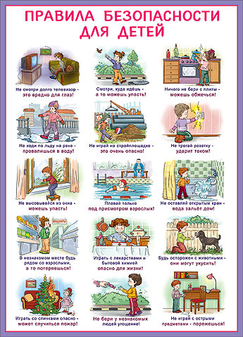Если ты использовал для опыта стакан, то не надо сразу пить из него компот. Обязательно хорошенько его вымой. А лучше иметь специаль­ные баночки и флакончики для опытов. Это и интереснее — чувствуешь себя волшебником...
4. Никогда не пробуй на вкус и не нюхай незнакомое вещество. Хорошо, если оно просто невкусно, а если у тебя после этого начнется понос? Нужен ли тебе такой опыт?
5. Никогда не смешивай незнакомые вещества, чтобы посмотреть, что из этого выйдет. Это крайне опасно!
6. **ОГОНЬ И ЭЛЕКТРИЧЕСКИЙ ТОК – ЭТО ДЕЙСТВИТЕЛЬНО ОПАСНО!**

J0078628J0078622

J0078732

J0078739

J0078816J0078783

PE07280_

HH02166_

BS00439_

**Елена Анатольевна Коренёк, воспитатель**

**МДОБУ д/с № 8 г. Свободны, Амурской области**

**Татьяна Николаевна Коновалова,**

**Заведующий МДОБУ д/с № 8 г. Свободный, Амурской области,**

**Формирование основ безопасного поведения дошкольников на дороге посредством игровой деятельности, как важное условие адаптации ребёнка к современной действительности**

**На дорогах гибнут дети**

**И статистика растёт**

**И за это кто в ответе?**

**Кто на помощь к ним придёт?**

**Ни к чему наши старанья,**

**Поиск новых путей, инновации**

**Если мы их не научим**

**Как себя сберечь в опасных ситуациях**

**На дорогах гибнут дети**

**И МЫ взрослые в ответе…**

**(Т.Н. Коновалова)**

Все мы живем в обществе, где надо соблюдать определенные нормы и правила поведения в дорожно-транспортной обстановке. Зачастую виновниками дорожно-транспортных происшествий являются сами дети, которые играют вблизи дорог, переходят улицу в неположенных местах, неправильно входят в транспортные средства и выходят из них. Однако дети дошкольного возраста – это особая категория пешеходов и пассажиров. К ним нельзя подходить с той же меркой, как и к взрослым, ведь для них дословная трактовка Правил дорожного движения неприемлема, а нормативное изложение обязанностей пешеходов и пассажиров на недоступной для них дорожной лексике, требует от дошкольников абстрактного мышления, затрудняет процесс обучения и воспитания.

По статистике, практически 80% дорожно-транспортных происшествий, в которых пострадали дети, происходят в радиусе одного километра от их дома. То есть в тех местах, где ребята должны были бы хорошо знать места пешеходных переходов, расположение светофоров, опасные участки дороги.

И хотя в детских садах, в школах с детьми проводятся беседы о правилах дорожного движения, а СМИ периодически выпускают передачи и публикации, ситуация к лучшему не меняется. Из года в год детский травматизм только возрастает, дети гибнут и получают увечья.

Работая воспитателем, полностью разделяю тревогу общественности по поводу роста детской смертности под колёсами машин. Статистические данные последних лет показывают, в ДТП ежегодно гибнут около 2000 детей, более 20000 получают травмы. Именно поэтому профилактика дорожно-транспортного травматизма остаётся приоритетной проблемой общества, требующей решения.

Поэтому, осознавая значимость данной проблемы, поставила перед собой цель - уделять особое внимание обучению детей правилам дорожного движения. Научить детей правилам жизни во взрослом мире – мире спешащих людей и машин, как войти в этот мир с максимальными приобретениями и минимальным риском.

Данная тема актуальна и жизненно необходима для детей, воспитываемых в современном мире. Важно как можно раньше научить детей правилам поведения на улицах и дороге. Знакомить с азбукой дорожного движения надо уже с раннего возраста, тогда ребенок начинает осознавать окружающий мир, способен запомнить то, что говорят и показывают взрослые.

Именно в этом возрасте дети должны получить первые сведения о правилах дорожного движения

В мою систему работы в данном направлении включены игровые занятия, работа с макетами в комнате «безопасности», целевыепрогулки, экскурсии, наблюдения за поведением пешеходов, движением транспорта и др.

В своей работе опиралась на идеи современных педагогов исследователей:

* В.А. Асанова, Е.Ф. Федотова - о воспитании дисциплинированного пешехода, что является составной частью воспитания общей культуры человека, что достичь желаемого результата поможет грамотная организация работы воспитателей, учителей, педагогов дополнительного образования, организаторов досуга по обучению детей правилам дорожного движения;
* Р.В. Иванова, В.И. Ковалько - о формировании у дошкольников навыков безопасного поведения, что необходимо рассматривать наравне с другими важнейшими задачами обучения и воспитания детей, так как им нужны не только знания, но и навыки полезной деятельности в предстоящей жизни, умение сохранить свою жизнь и здоровье в окружающей среде;
* В.П. Дмитрук - о навыках предвидения опасности тесно взаимосвязанного с формированием у детей дошкольного возраста, навыка наблюдения. Отсутствие этого навыка у ребенка приводит его к следующим типичным ошибкам, сопряженным с высокой степенью опасности (начинает переходить проезжую часть, не остановившись и не осмотревшись; двигаясь по тротуару в зоне выезда со двора или с территории предприятия, не замечает выезжающее транспортное средство).

Реализуя поставленные задачи, ориентировалась на то, что не следует концентрировать внимание дошкольников на ужасах несчастных случаев: дети должны понимать опасность, связанную с движением транспортных средств, но не должны бояться улицы. Чувство страха парализует действия ребенка, делает его менее находчивым в моменты опасности.

Свою деятельность осуществляла поэтапно. На стадии организационного этапа мною были разработаны перспективные планы обучения дошкольников правилам безопасного поведения на дорогах и игровые занятия с детьми, начиная с раннего возраста и до выпуска в школу.

Совместно с родителями в детском саду была оформлена «Комната безопасности», подобраны видеоматериалы и презентации.

Непосредственно, через образовательную деятельность факультатива «Светофорик», встречи в комнате «Безопасности» (например: просмотр отрывков из мультфильма «Смешарики» - спецвыпуск «Азбука безопасности»; при изучении различных групп дорожных знаков, использование настенных изображений знаков; проведение экспериментирования при определении «тормозного пути» различных предметов и т.д.), заучивание рифмованных правил стихов, чтение художественной литературы, посредством игр-драматизаций, наблюдений, экскурсий, моделирования ситуаций на дороге (например: «Как перейти улицу при отсутствии светофора и регулировщика?»), совместное изготовление макетов (макет микрорайона детского сада и перекрёстка), участие в городских конкурсах детских работ - у воспитанников расширились первоначальные детские представления о безопасном поведении на улице, накоплены и закреплены полученные знания о правилах безопасности.

Применяя различные методы и приёмы обучения, уделяю особое внимание моделированию, которое содержит в своей структуре игру, имитацию и анализ конкретной ситуации. Это позволяет приобрести практические навыки безопасного поведения. Научившись поступать в имитированных игровых ситуациях, дошкольники будут чувствовать себя намного увереннее в реальных условиях.

Психофизиологические особенности детей дошкольного возраста во многом определяют их поведение на дороге. Дети могут сменить направления движения, внезапно остановиться, всё это с большим трудом может быть предугадано другими участниками движения. Все эти обстоятельства заставляют отнести детей дошкольного возраста к категории пешеходов с повышенным риском**.** Поэтому, стараюсь учить детей умению смотреть и предвидеть опасность. Это умение должно быть доведено до автоматизма, выработано в твердый навык (в привычку)**.**

Изучая распространённые причины дорожно-транспортных происшествий с участием детей, я пришла к выводу, что на поведение детей на дороге влияет целый ряд факторов, из которых необходимо подчеркнуть особую значимость возрастных особенностей детей:

1. Ребёнок до 8 лет ещё плохо распознаёт источник звуков (он не всегда может определить направление, откуда доносится шум), и слышит только те звуки, которые ему интересны.

2. Реакция у ребёнка по сравнению со взрослыми значительно замедленная. Даже, чтобы отличить движущуюся машину от стоящей, семилетнему ребёнку требуется до 4 секунды, а взрослому на это нужно лишь четверть секунды.

3. Надёжная ориентация налево - направо приобретается не ранее, чем в семилетнем возрасте.

Важную роль в формировании основ безопасного поведения детей на дорогах выполняет оснащение предметно-развивающей среды. В тесном сотрудничестве с родителями были оформлены уголок БДД в группе и комната «Безопасности» в детском саду, а также подобран различный демонстрационный и раздаточный материал:

* наборы транспортных средств;
* макет пешеходного светофора;
* атрибуты к сюжетно-ролевой игре «Транспорт» (разноцветные рули, шапочки разных видов машин, нагрудные знаки, жилеты с изображением того или иного вида транспорта и т.д.);
* дидактические игры «Собери машину» (из 4-х частей), «Поставь машину в гараж», «Найди свой цвет», «Собери светофор», «О чём говорят знаки?», «Угадай знак», «Где спрятался знак?», «Перекрёсток», «Наша улица»;
* макет детского сада и улицы, где обозначены тротуар и проезжая часть;
* набор дорожных знаков на подставках, в который обязательно входят такие дорожные знаки, как: информационно-указательные – «Пешеходный переход», «Подземный пешеходный переход», «Место остановки автобуса и (или) троллейбуса»; предупреждающие знаки – «Дети»; запрещающие знаки – «Движение пешеходов запрещено», «Движение на велосипедах запрещено»; предписывающие знаки – «Пешеходная дорожка», «Велосипедная дорожка»; знаки приоритета – «Главная дорога», «Уступи дорогу»; знаки сервиса – «Больница», «Телефон», «Пункт питания»;
* атрибуты инспектора ДПС: жезл, фуражка;
* картотека игр.

Важной стороной достижения поставленной цели является обучение родителей, ведь Родители – активные помощники педагогов в формировании у детей дисциплинированного поведения на улице, соблюдения ими правил безопасности. Необходимую информацию родители получают через буклеты, шпаргалки, анкеты, странички групповой газеты, а также могут пообщаться на страничках сайта детского сада.

Уголок для родителей содержит:

1. Информацию о состоянии дорожно-транспортного травматизма в городе.

2. Причины дорожно-транспортных происшествий с участием детей.

3. Рекомендации родителям по вопросам обучения детей безопасному поведению на дороге (буклеты, газета).

4. Перечень и описание игр, направленных на закрепление у детей уже имеющихся знаний по Правилам дорожного движения.

5. Рассказы детей о поведении на дороге при движении в детский сад и обратно с родителями.

В процессе освоения учебного материала по формированию у дошкольников основ безопасного поведения на дорогах у воспитанников

* расширились представления об окружающей дорожной среде и правилах дорожного движения;
* сформировались навыки спокойного, культурного поведения в дорожно-транспортной среде;
* продолжают формироваться основы предвидения опасных ситуаций и умение обходить их;
* расширился словарный запас по дорожной лексике.

В итоге, хочется сказать, что - правила дорожного движения – не условность, а обязательное условие сохранения жизни, и, что бы мы не вложили в ребёнка, воспитывая его, развивая и обучая – всё это не будет иметь никого смысла, если ребёнок - погибнет!!!

И как говорили древние римляне:

**«Спасись сам и вокруг тебя спасутся тысячи…»**

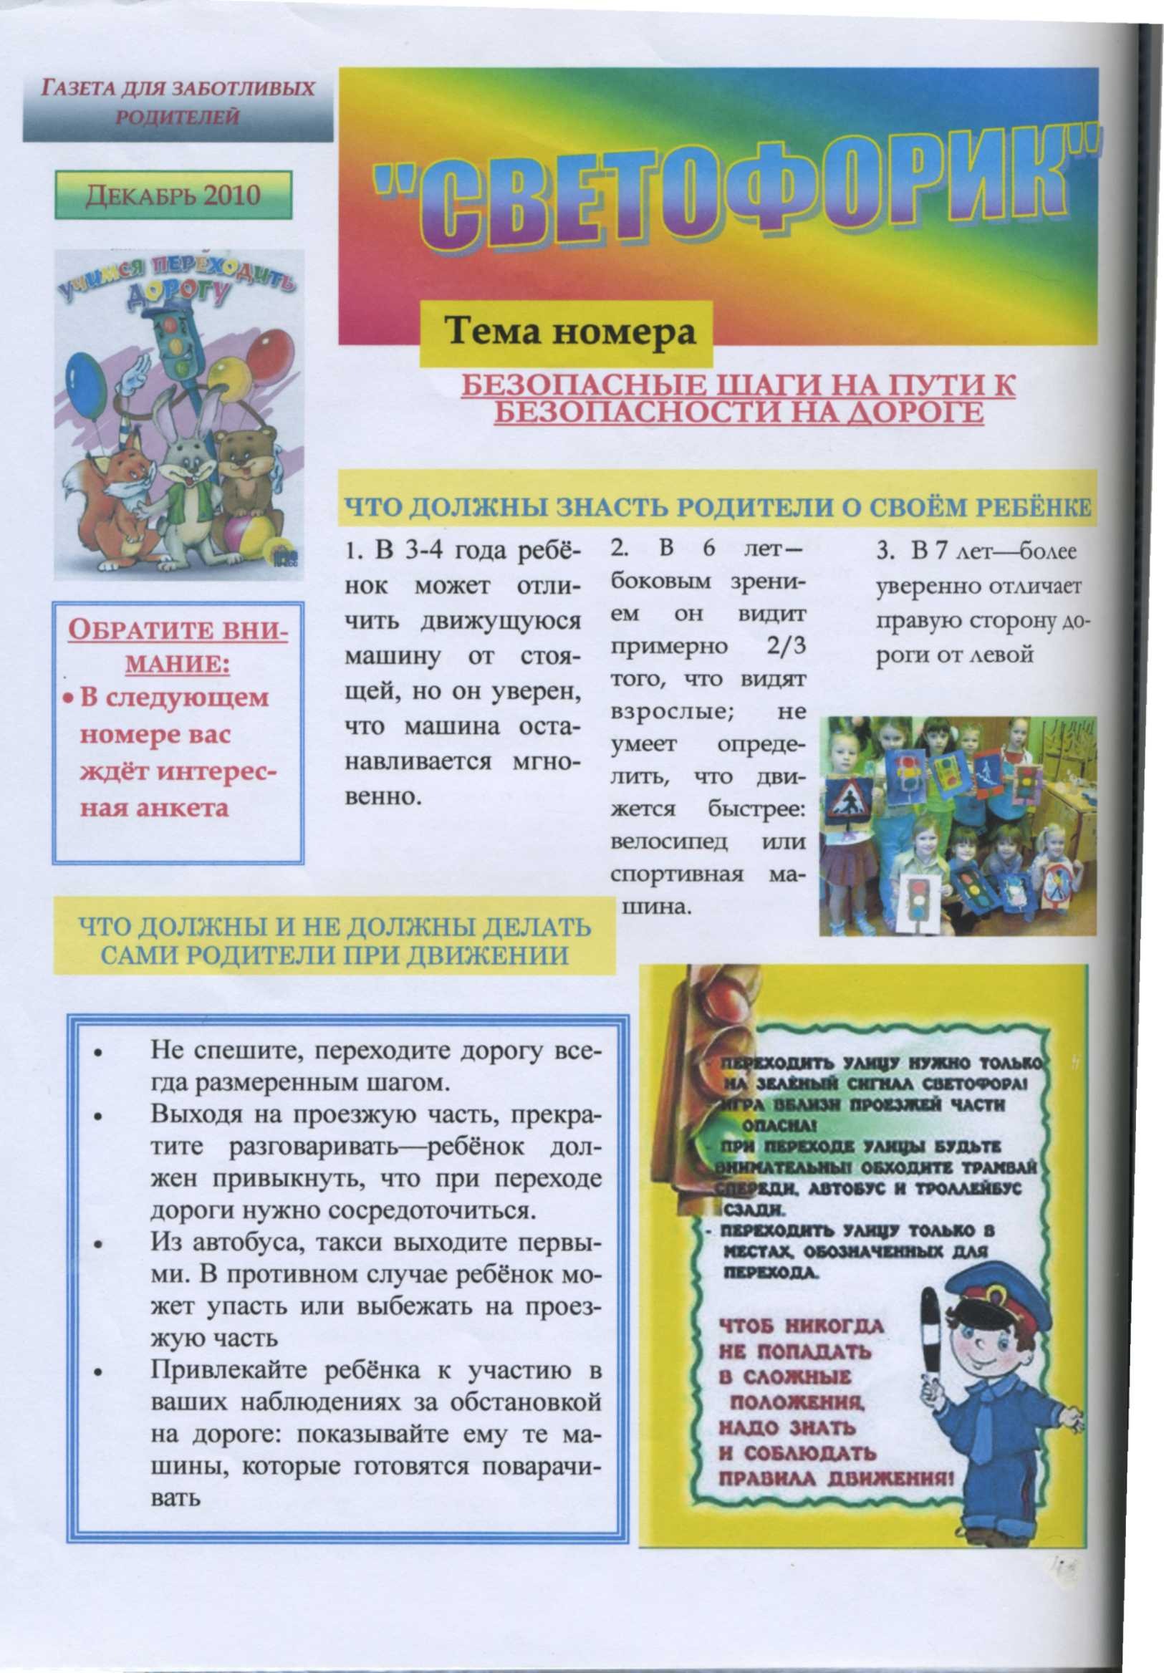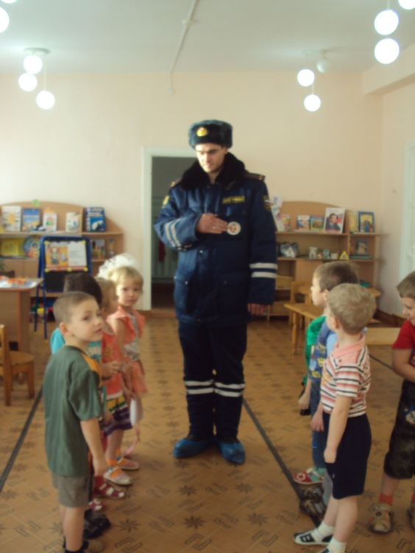

## **ЗАПИСКА ДЛЯРОДИТЕЛЕЙ**

## **ПУСТЬ НАШИ ДЕТИ БУДУТ ЖИВЫ, ЗДОРОВЫ И СЧАСТЛИВЫ!**